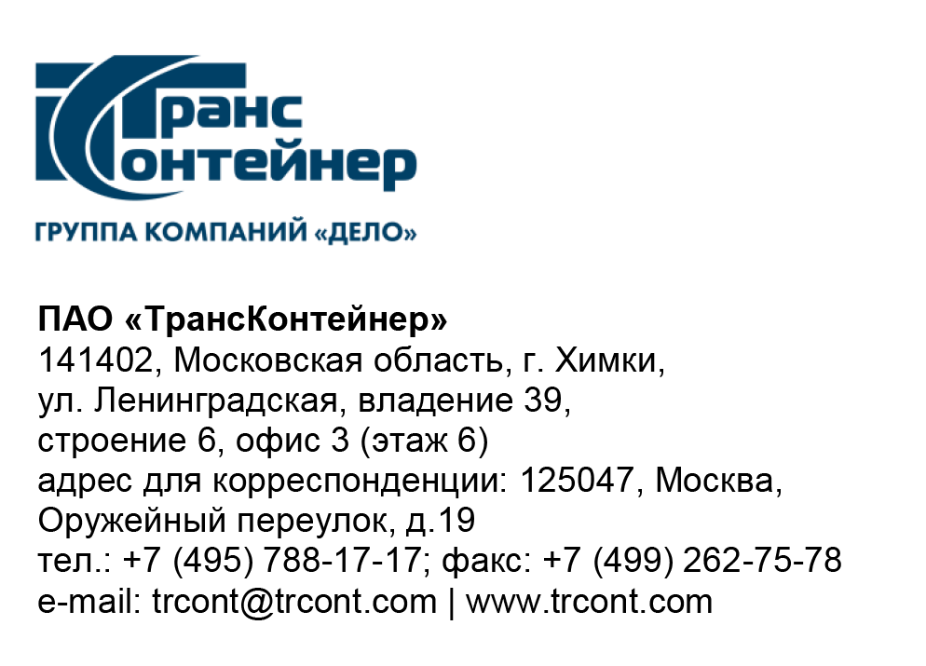

11.07.2023 № ________б/н_________

ВНИМАНИЕ!

ПАО «ТрансКонтейнер» информирует о внесении изменений в документацию о закупке открытого конкурса в электронной форме № ОКэ-ЦКПКЗ-23-0024 по предмету закупки «Выполнение работ по разработке планов аварийного восстановления информационных систем ПАО «ТрансКонтейнер»» (Открытый конкурс)

- В документации о закупке Открытого конкурса:
  - Подпункты 1.4-1.6 пункта 17 раздела 5 «Информационная карта» документации о закупке изложить в следующей редакции:
«
117. | Требования, предъявляемые к претендентам и Заявке на участие в Открытом конкурсе | …  1.4. наличие в штате претендента и/или субподрядчика (соисполнителя) не менее 3 (трех) квалифицированных специалистов, имеющих опыт участия не менее чем в 3 трех аналогичных проектах;  1.5. наличие в штате претендента и/или субподрядчика (соисполнителя) специалистов, имеющих следующие сертификаты:  - не менее 2-ух - по системам управления непрерывностью бизнеса;  - не менее 2-ух - аудитор информационных систем;  - не менее 1-ого - аудитор по системе управления;  - не менее 1-ого - аудитор по системе управления ИТ-услугами;  - не менее 1-ого аудитора информационной безопасности по СТО БР ИББС.  Один и тот же специалист может обладать экспертизой в нескольких областях одновременно;  1.6. претендент и/или субподрядчик (соисполнитель) должен иметь действующий сертификат - Project Management Professional.  Претендент вправе предоставить сертификат Project Management Professional, срок действия которого истек не ранее 2022 года.  …
»
  - Дополнить пункт 17 раздела 5 «Информационная карта» подпунктом 2.11 в следующей редакции:
«
117. | Требования, предъявляемые к претендентам и Заявке на участие в Открытом конкурсе | …  2.11 Сведения о планируемых к привлечению субподрядных организациях в соответствии с Приложением №6 к документации о закупке.  …
»
  - Пункт 21 раздела 5 Информационная карта» документации о закупке изложить в следующей редакции:
«
21. | Привлечение субподрядчиков, соисполнителей | Допускается
»

Далее по тексту…

Председатель Конкурсной комиссии  аппарата управления ПАО «ТрансКонтейнер» | М.Г. Ким

